Машины для сооружения земляного полотна
§ Скрепер
Скрепер является самоходной или прицепной (к гусеничному или колесному трактору, колесному тягачу) землеройно-транспортной машиной, рабочим органом которой служит ковш на пневмоколесах, снабженный в нижней части ножами для срезания сдоя грунта. Скреперы предназначены для послойного резания, транспортирования, послойной отсыпки, разравнивания и частичного уплотнения грунтов.
Наиболее эффективно скреперы работают при рабочих отметках до 6 м на непереувлажненных средних грунтах (супесях, суглинках, черноземах), не содержащих крупных, каменистых включений. При разработке скреперами тяжелых грунтов их предварительно рыхлят на толщину срезаемой стружки. Главным параметром скреперов является геометрическая вместимость ковша (м³), которая лежит в основе типоразмерного ряда этих машин.
Рабочий процесс скрепера состоит из следующих последовательно выполняемых операций:
- резание грунта и наполнение ковша;
- транспортирование грунта в ковше к месту укладки;
- выгрузка и укладка грунта;
- обратный (холостой) ход машины в забой.
При наборе грунта ножи, опущенного на грунт ковша 2, срезают слой грунта толщиной h, который поступает в ковш 2 при поднятой подвижной заслонке 3, наполненный грунтом ковш 2 на ходу поднимается в транспортное положение, а заслонка 3 опускается, препятствуя высыпанию грунта из ковша. При разгрузке ковша заслонка 3 поднята, а грунт вытесняется принудительно из приспущенного ковша выдвигаемой вперед задней стенкой 5 ковша, причем регулируемый зазор между режущей кромкой ковша и поверхностью земли определяет толщину укладываемого слоя грунта с 4, который разравнивается (планируется) ножами ковша и частично уплотняется колесами скрепера.

§ Экскаватор одноковшовый

Одноковшовыми экскаваторами называют позиционные землеройные машины цикличного действия, оборудованные ковшовым рабочим органом. Рабочий цикл одноковшового экскаватора состоит из последовательно выполняемых операций копания грунта, его перемещения к месту отсыпки, разгрузки ковша с отсыпкой грунта в отвал или транспортное средство и возвращения ковша на позицию начала следующего рабочего цикла. В совокупности перечисленные операции еще называют экскавацией. После отработки элемента забоя (части грунтового массива в пределах досягаемости рабочего оборудования или, по условиям эффективного использования технологических возможностей экскаватора, несколько меньше) экскаватор перемещают на новую позицию. Совокупность рабочих циклов на одной позиции экскаватора вместе с его перемещением на новую позицию образует большой цикл.
По виду рабочего оборудования: прямая и обратная лопаты — для разработки грунта соответственно выше и ниже уровня стоянки экскаватора; драглайн — для разработки котлованов, траншей и (каналов, погрузки и разгрузки сыпучих материалов, вскрышных работ; грейфер — для отрывки глубоких выемок; планировщик — для планировки горизонтальных поверхностей и откосов.
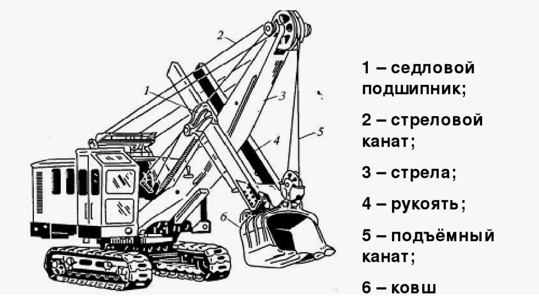
Экскаватор с оборудованием «Прямая лопата»

Место непосредственной работы экскаватора называется – забой.
Продольная траншея, образуемая за один проход в одном направлении – проходка.
В зависимости от условий производства работ различают два вида забоя: лобовой (торцевой) и боковой.

§ Бульдозер

Бульдозер - самоходная землеройная машина, представляющая собой гусеничный или колёсный трактор, тягач или другое шасси с навесным рабочим органом - криволинейным в сечении отвалом (щитом), расположенным вне базы ходовой части машины.

Служит для послойного копания, планировки и перемещения грунта, на расстояние 10—200 метров.
На вспомогательных работах используется для перемещения и планировки выгруженного грунта из транспортных средств.

Механизированные комплексы
Ведущая машина | Способ производства работ
Ведущая машина | В насыпь | В отвал
Скрепер | Скрепер  Бульдозер  Каток | Скрепер
Экскаватор | Экскаватор  Автосамосвал  Бульдозер  Каток | Экскаватор  Автосамосвал
Бульдозер | Бульдозер  Каток | Бульдозер

§ Уплотнение грунтов в теле насыпи

Уплотнение грунтов в железнодорожных насыпях является важнейшим технологическим процессом, от качества которого зависит долговечность и прочность земляного сооружения и как следствие безопасность движения поездов.
Отсыпка грунта в тело насыпи производится послойно с тщательным уплотнением каждого слоя.
В процессе производства работ не допускается переувлажнение или пересыхание уплотняемых грунтов. При интенсивных дождях отсыпку насыпей из глинистых грунтов прекращают.
Переувлажненный в отдельных местах грунт до начала работ должен быть подсушен и уплотнен или удален.
В летнее время при высоких температурах воздуха допускать высыхания грунта нельзя, поэтому разрыв во времени между отсыпкой и уплотнением грунта должен быть минимальным. Маловлажные грунты необходимо увлажнять.
Выбор типа грунтоуплотняющей машины зависит от вида грунтов и их влажности, толщины отсыпаемого слоя, а также температуры наружного воздуха.
Уплотнение грунта катками рекомендуется производить на захватках длиной не менее 200 м при кольцевой схеме (при возможности разворота на теле насыпи) и не менее 25 м при челночной.
Схема прикатки бровочной части при кольцевой схеме

Уплотнение грунта пневмокатками во избежание «сползания» машины на откос следует начинать не ближе 1,5 м от бровки с постепенным приближением к откосу при каждом последующем проходе вплоть до 0,5 до бровки. В дальнейшем уплотнение грунта производится от краев к середине насыпи.
Схема уплотнения тела насыпи при кольцевой схеме

Схема уплотнения тела насыпи при челночной схеме

Каждый последующий проход грунтоуплотняющей машины по одному и тому же следу необходимо осуществлять после того, как вся площадь уплотняемого слоя будет перекрыта следами предыдущих проходов. При этом смежные следы должны перекрываться друг другом на 0,1 - 0,2 м. Особое внимание следует уделять уплотнению грунта на участках въездов, съездов и концевых участках захваток.
Для создания уплотненных откосов насыпей рекомендуются два способа:
- уплотнение грунтов насыпей по всей ширине грунтоуплотняющими машинами, позволяющими уплотнять бровочную часть насыпи, не нарушая требований техники безопасности;
- временное уширение насыпи сверх проектного очертания на величину не менее 0,5 м с каждой стороны с последующей срезкой рыхлого грунта.

